强弱项补短板 固底板扬优势
以高质量党建引领 保障高质量发展

【课程背景】
习近平总书记指出：坚持党的领导、加强党的建设是国有企业的光荣传统，是国有企业的‘根’和‘魂’。
进入新时代，全面从严治党的要求越来越高。
然而，在我们的企业中，党建“虚化、弱化、淡化、边缘化”的问题还依然存在。伴随着党建责任制考核“指挥棒”的作用发挥越来越到位，伴随着一轮又一轮的巡视工作，许多党务干部感到，企业党建工作越来越实，越来新重，自身的能力水平面临巨大挑战。
本学习项目结合时代特色，以对党务干部、特别是党支部书记群体的胜任能力分析为基础，围绕企业党建中的诸多现实问题，关联您的工作实践，界定学习目标并设计学习内容和学习体验。
【课程时间】：2天（12课时）
【课程对象】：企业各级党务干部、党支部书记和支部班子成员
【培训形式】：理论讲授+案例研讨+行动学习+训后辅导+实战演练
【课程人数】： 60人以内，每组6-10人，每班不超过6组
【课程内容】
注：以下内容系讲师根据以往其他客户经验暂定，具体签订协议后会进行课前调研，再根据调研结果进行调整；每天课程的标准时长6个小时，上下午各休息一次，每次15min，课时可能会根据课程进展、学员情况调整延长，但每天不超过半小时。
序：我们共产党人的初心是什么
共思考：从党的二十大报告中感悟我们未来的努力方向是什么
共思考：党的初心和二十大精神对我们有什么具体要求
一、从初心到中心——全面加强企业党的建设的必要性与主要内容
- 从党的初心，到初心在我们身上的具体化
- 全面加强国有企业党的建设必要性与重要性
总书记的灵魂三问
“四个化”问题的表现及危害
- 坚持党的领导加强党的建设
新时代国有企业党的建设的原则和总目标
- 团队列名：新时代对党务干部提出了哪些要求
二、从中心到重心——企业基层党组织的重点工作
- 学习贯彻党内法规夯实党建工作基础
- 准确把握国有企业党组织的职责与任务
如何理解《党章》第三十三条
从两个《条例》对职责任务描述的异同到现实工作中的具体把握
- 用党的创新理论武装党员干部职工
从习近平总书记关于新时代国有企业党的建设的重要思想中汲取营养
延伸：新时代国有企业党建工作的十项任务
从习近平总书记最新讲话精神中汲取智慧和方法
从主题教育中汲取智慧和方法
- 如何发挥党委（党组）领导作用
关于党委会前置
关于“三重一大”
关于“一岗双责”
- 全面加强基层党建“三基”建设
加强基本组织、基本队伍、基本制度“三基建设”的重要意义
加强国有企业基层党建“三基建设”的要求
加强国有企业基层党建“三基建设”的主要任务
加强国有企业基层党建“三基建设”的实现途径
- 党支部的组织生活和管理
落实“三会一课”制度
- “三会一课”的要点提醒
- 眼力大比拼：他们的“三会”存在什么问题
- 现场演练：我们的“三会”
- “一课”讲什么、谁来讲、“一课”怎样讲
落实主题党日制度
落实民主生活会（组织生活会）制度
- 为什么这样的对照检查材料要修改
- 如何描述存在的问题
落实民主评议党员制度
落实谈心谈话制度
- 谈心谈话的拓展
- 沟通的常识与技巧
- 协调的方法：对象分析法、FAB原则、KISS原则
落实党员汇报制度
- 企业党组织的换届改选工作
团队列名：换届改选工作的主要流程
团队列名：换届改选工作中的常见问题与注意事项
- 企业党组织的发展党员工作
发展党员的16字原则
发展党员工作的主要流程
发展党员工作的常见问题与注意事项
- 实现党建与生产经营的深度融合
如何理解和把握“围绕”“融入”和“融合”
企业党建融入中心的切入点
- 如果完整理解“四同步四对接”
- 在体制对接上体现融合
- 在机制对接上体现融合
- 在制度对接上体现融合
- 在工作对接上体现融合
- 基层党组织如何在工作对接上融合
三、从中心重心到创新：企业党建水平跃升的工作方法探究
- 围绕中心抓住重心，应该在哪里创新？
- 从井冈山到延安，我们有何教训可以汲取？
- 成也信仰，败也信仰
- 成也目标，败也目标
- 成也战略，败也战略
- 成也群众，败也群众
- 其实：很多企业管理中的方法，也可以用到党建工作中
- 计划的方法：SWOT、PEST、目标管理SMART原则、5W2H
- 组织的方法：SBU战略单元、项目管理
- 领导的方法：领导力、影响力、激励、授权、教练技术
- 控制的方法：PDCA、过程检查、流程管理、清单管理、闭环管理
- 方法一：创新思维
工具单：跨界+融合
- 方法二：目视化管理
- 方法三：党建问题的解决与工作创新
工具单：鱼骨图、逻辑树、头脑风暴、脑力激荡、创新创意十二诀

训后作业：通过两天的学习，您觉得自己应该在哪些方面做出改变？

洪涛 老师

- 某中央企业管理专家
- 北京交通大学工商管理硕士
- 高级工程师 高级政工师
- 国家一级人力资源师
- 2009年全国企业职工教育培训先进单位团队带头人
- 2010年中国职工教育与职业培训协会优秀科研成果一等奖获得者
- 2014年中国职工教育与职业培训协会职工教育类论文一等奖获得者
- 洪涛老师曾任某大型国有企业车间现场工艺师、厂长秘书、总装配车间副主任、人力资源部总支书记兼培训中心主任、企业文化部长，现在某中央企业总部从事管理工作，30年企业实践经验，担任多年领导工作，专注于管理者领导力提升、企业领军人才体系建设。
【主要奖项】：
- 1994，铁道部优秀QC攻关成果二等奖（成员，执笔人）
- 1998，铁道部优秀管理成果一等奖（成员，执行人）
- 2004，国资委中央企业优秀调研报告（成员，执笔人）
- 2008，国家管理创新成果一等奖（成员）
- 2009，国家职工教育与职业培训先进单位（主要负责人）
- 2010，中国职工教育与职业培训协会优秀科研成果一等奖（主创）
- 2010，中国职工教育与职业培训协会优秀科研成果二等奖（合创）
- 2010，国家管理创新成果二等奖（成员）
- 2014，中国职工教育与职业培训协会职工教育类论文一等奖（合创）

【授课风格】：
多年的实战经验与深厚的理论基础相结合，立足实用，结合企业实际，引用大量实际案例，条理清晰，系统严谨，视野开阔，哲理深刻，深入浅出，引人思考，激情幽默，雅俗共鸣，使学员轻松学以致用，可实际操作性强，与学员的互动式教学风格备受好评。

【中高层管理者经典系列课程】：
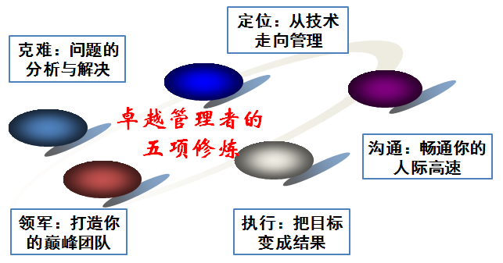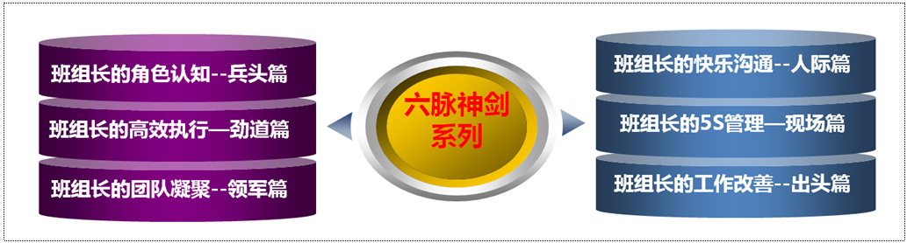

【中高层管理者经典单项课程】：
- 《从技术走向管理》
- 《这样执行才有效》
- 《打造你的巅峰团队》
- 《目标管理与计划落实》
- 《教练式激励与辅导》
- 《畅通沟通高速路》
- 《基于创新的问题分析与解决》
- 《班组管理的六脉神剑》

【部分公开课服务客户】：
- 《卓越经理的五项修炼》——定位、修身、领军、沟通、执行五篇
- 主办机构：香港北大光华商学院、天睿咨询
- 共举办4期，每期5天，每讲1天
- 主要参加企业：伊利乳业、陆凯科技、宝珠家居、旭阳化工、开元机器、中润化工、天柱钢铁、盛丰钢铁、河北中钢、河北泰钢、德生防水、惠达陶瓷、 隆达陶瓷、 华丽陶瓷、智能电子、煤研院、开元机器、冀东电气
- 《企业联合商学院系列课程》
- 主办机构：山东临沂人才金港、湖北十堰云享文化，共举办4期，每期12天，主讲其中4门课程
- 主要参加企业：山东涑工、百胜、银光钰源、银光科技、科威、天神、康华、隆泰源等
【部分同类课程内训服务客户】：
- 央企国企类：中国银行（卓越经理的五项修炼1期）、中海油（班组长6期、团队建设1期）、国航大学（班组长1期、基于创新的问题分析与解决1期）、中国华电（班组长1期）、中交天航（公文写作2期、时间管理2期、做最优秀的人才培养师1期、最实战的商务政务礼仪2期）、中核（管理者的五项修炼1期）、中航科工（班组长1期）、华北电力设计院（管理者的工匠精神塑造1期）、民生保险（管理沟通1期）、中国人保（管理者素质提升1期、问题分析与解决1期）、华北设计院（职业化1期、沟通与演讲1期、从技术走向管理1期）、天津津能（高效沟通1期、公文写作1期）、京东方（这样执行才有效1期）、中交建一航院（新员工3期、团队建设1期）、中航沈飞（目标管理1期、班组长2期）、中航天津机电（管理技能提升1期）、冀东水泥（班组长2期、团队建设与高效执行2期）、三友股份（高效团队建设1期、班组长7期、TTT2期）、沧州大化（执行力1期、班组长1期）、玉渊潭物业（问题分析与解决1期）、北京正阳恒瑞（这样执行才有效1期）、湖南天劲（目标管理与计划落实12期）、云南来思尔（任务分配与授权1期）、、云铝股份（班组长1期）、云南铁通（班组长2期）
- 民企外企类：立邦涂料（班组长1期）、清华同方川崎（班组长1期）、云南嘉华（班组长1期）、荣盛地产（从技术走向管理1期、团队建设1期）、华通线缆（管理者技能提升12期）、陆凯科技（执行力1期）、宏基实业（团队建设1期、管理者技能1期）、合亿集团（团队建设1期、执行力1期、职业化1期）、查尔斯沃斯（班组长1期、从技术走向管理1期）、金太阳机械（从技术走向管理1期、现场5S1期）、龙润机械（管理技能提升3期、职业化1期）、华达实业（管理技能提升5期）、森普装备（高效沟通1期、职业化1期、管理技能提升1期、现场5S1期）、中良机械（从技术走向管理1期）、冀雅电子（团队建设1期、班组长1期）、浙江德宏（班组长2期、现场5S1期）、银光钰源（管理角色认知1期、目标管理与计划落实1期、班组长5期）、华骏特钢（非人的人1期、职业化1期）、永和冶金（质量意识1期、团队建设1期）、盛泰集团（团队建设1期）、嘉园地产（团队建设1期、时间管理1期）、南湖高尔夫（新员工1期、员工激励与辅导1期）、鸿丰建设（团队建设与高效执行2期）、宏基实业（团队建设 1期、领导力1期）、顶峰热电（团队建设3期、沟通3期）、华丽陶瓷（班组长1期） 、华城水泥（班组长1期）、河北中钢（班组长1期）、河北泰钢（班组长1期、商务礼仪1期）、新利达管业（班组长1期）、友发钢管（班组长1期）、隆鑫钢铁（生产主管技能提升 2期）、蒙牛乳业（班组长3期）、宝利沥青（班组长1期、现场5S1期）

联系方式：中企联企业培训网
咨询电话：010-62885261 传真：010-62885218
联 系 人：潘宏利 13051501222
电子邮箱：phL568@163.com
网 址：www.zqLpx.com

